（参考図）

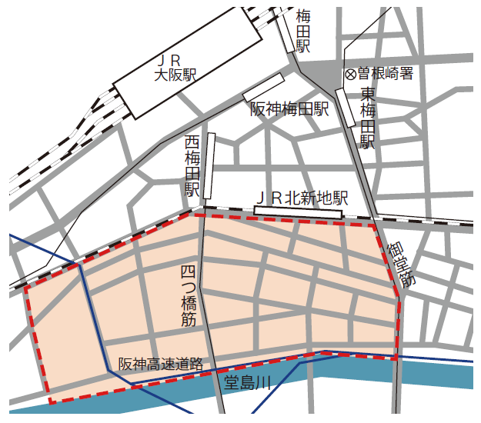

※点線の枠内が重点地区です。（地下を除きます。）

